问题现象
在windows11安装云打印后，如果电脑上有安装安全类软件（如电脑管家），可能会将云打印服务关闭，如图（1）。查看方法请看【解决方案】。
图（1）
导致云打印程序上“本机网络地址”为空，如图（2）。
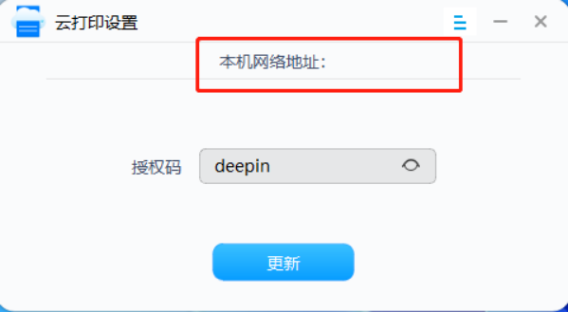
图（2）
该问题与整机硬件无关，与第三方软件有关。

问题原因
产生该问题的原因，可能是第三方安全软件将云打印服务关闭，手动开启服务即可。

解决方案

解决方案一：
步骤一
在电脑桌面，右击<此电脑>，选择<管理>。然后在弹出的窗口中，左边选择 <服务和应用程序>，选择<服务>，如图（3）。
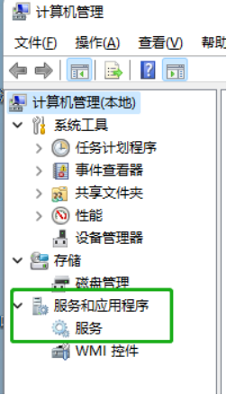
图（3）
步骤二
在<服务>中找到Deepin Cloud Print Service ,<双击>打开。如图（4）.
图（4）
然后再“启动类型”中，选择：<自动>，然后点击<应用>，点击<确定>，如图（5）.
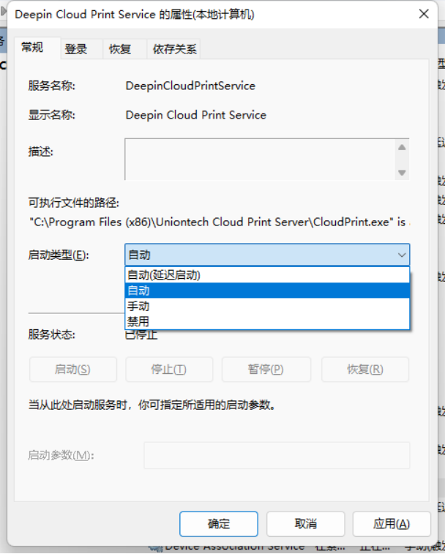
图（5）
步骤三
完成以上步骤后，重启电脑。云打印可以正常使用。如图（6）
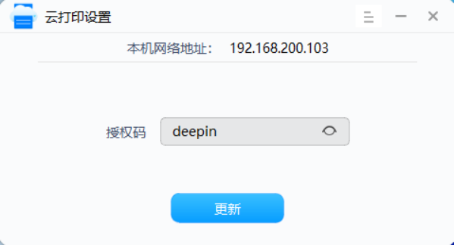
图（6）

©统信软件技术有限公司。访问者可将本网站提供的内容或服务用于个人学习、研究或欣赏，以及其他非商业性或非盈利性用途，但同时应遵守著作权法及其他相关法律的规定，不得侵犯本网站及相关权利人的合法权利。除此以外，将本网站任何内容或服务进行转载，须备注：该文档出自【faq.uniontech.com】统信软件知识分享平台。否则统信软件将追究相关版权责任。

